概要设计说明书（HLD）

文档信息
属性 | 内容
项目名称 | 私域合伙人裂变与分销核算系统
文档版本 | v1.0
编制日期 | 2026-06-01
文档状态 | 已发布

一、系统概述
1.1 设计目标
本系统采用前后端分离架构，实现合伙人管理、客户管理、交易录入、佣金计算、结算管理等核心业务功能，同时提供移动端 H5 应用供合伙人使用。
1.2 设计原则
原则 | 说明
前后端分离 | 前端 Vue3 独立部署，后端 Express 提供 RESTful API
模块化设计 | 按业务领域划分模块，降低耦合度
安全性优先 | JWT 认证、密码加密、SQL 注入防护
可扩展性 | 支持多域名配置、多级分类结构
易维护性 | 清晰的代码结构和完善的日志系统

二、系统架构
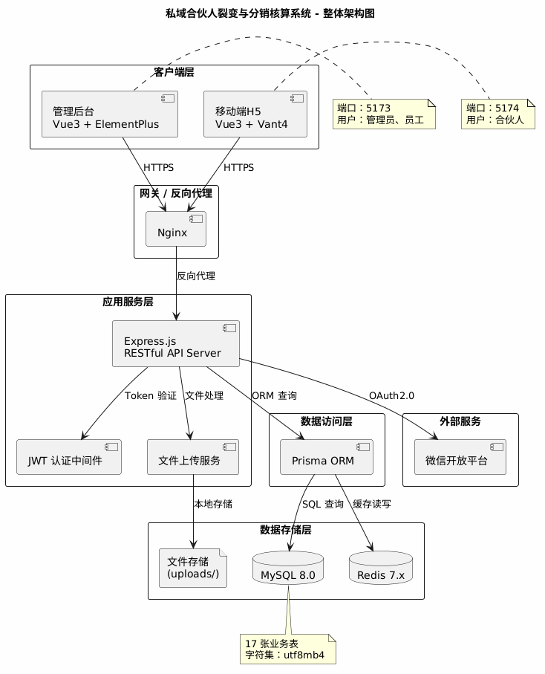
2.1 整体架构
层级 | 组件 | 技术栈 | 访问地址
客户端层 | 管理后台（Web） | Vue3 + Element Plus | :5173
客户端层 | 员工后台（Web） | Vue3 + Element Plus | :5173
客户端层 | 合伙人移动端（H5） | Vue3 + Vant | :5174/m/
网关层 | 反向代理 / 静态资源 | Nginx | —
应用层 | 业务服务 | Express.js RESTful Server | :3000
应用层 | 认证中间件 | JWT 校验 | —
应用层 | 日志中间件 | 请求日志记录 | —
应用层 | 错误处理 | 全局异常捕获 | —
应用层 | 文件上传 | Multer | —
应用层 | 路由分组 | Auth / Admin / Mobile / Public | —
数据层 | 业务数据持久化 | MySQL 8.0 + Prisma ORM | 3306
数据层 | 缓存与会话 | Redis 7.x（ioredis） | 6379
2.2 技术选型对比
技术领域 | 选用技术 | 替代方案 | 选择理由
Web 框架 | Express.js | Koa / Fastify | 生态成熟，社区活跃
ORM 框架 | Prisma | Sequelize / TypeORM | 类型安全，自动迁移
数据库 | MySQL | PostgreSQL | 运维成熟度高
缓存 | Redis | Memcached | 数据类型丰富
前端框架 | Vue 3 | React / Angular | 团队熟悉
UI 组件库 | Element Plus | Ant Design Vue | 轻量高效
移动 UI | Vant | Ant Design Mobile | 移动端优化

三、模块设计
3.1 后端模块结构
server/src/
目录 | 文件 | 说明
config/ | database.js | 数据库连接配置（Prisma Client）
config/ | redis.js | Redis 连接配置
config/ | index.js | 统一配置导出
controllers/ | authController.js | 认证控制器（登录 / 微信绑定）
controllers/ | partnerController.js | 合伙人 CRUD 控制器
controllers/ | customerController.js | 客户管理控制器
controllers/ | transactionController.js | 交易录入控制器
controllers/ | commissionController.js | 佣金查询控制器
controllers/ | settlementController.js | 结算管理控制器
controllers/ | schemeController.js | 方案赔率控制器
controllers/ | domainController.js | 域名管理控制器
controllers/ | materialController.js | 素材管理控制器
controllers/ | scriptController.js | 话术管理控制器
controllers/ | qaController.js | Q&A 问答控制器
controllers/ | riskController.js | 风控词库控制器
controllers/ | staffController.js | 员工管理控制器
controllers/ | logController.js | 操作日志控制器
middleware/ | authMiddleware.js | JWT 认证中间件
middleware/ | roleMiddleware.js | 角色权限中间件
middleware/ | errorHandler.js | 全局错误处理
middleware/ | loggerMiddleware.js | 请求日志记录
middleware/ | rateLimiter.js | 接口限流
routes/ | authRoutes.js | 认证路由（/api/auth/*）
routes/ | adminRoutes.js | 管理后台路由（/api/admin/*）
routes/ | mobileRoutes.js | 移动端路由（/api/mobile/*）
routes/ | publicRoutes.js | 公开路由
utils/ | result.js | 统一响应格式工具
utils/ | excelParser.js | Excel 文件解析工具
utils/ | qrcodeUtil.js | 二维码生成工具
utils/ | dateUtils.js | 日期处理工具
utils/ | commissionCalc.js | 佣金计算引擎

3.2 前端模块结构 – 管理后台
admin/src/
目录 | 文件 / 模块 | 说明
views/dashboard/ | Dashboard.vue | 数据大盘
views/partners/ | Partners.vue | 合伙人管理
views/customers/ | Customers.vue | 客户管理
views/reports/ | Reports.vue | 客户报备
views/transactions/ | Transactions.vue | 流水录入
views/ledgers/ | Ledgers.vue | 手工记账
views/schemes/ | Schemes.vue | 方案赔率
views/profits/ | Profits.vue | 客户盈利
views/settlements/ | Settlements.vue | 结算管理
views/monthlySettlements/ | MonthlySettlements.vue | 月度结算汇总
views/materials/ | Materials.vue | 素材管理
views/profiles/ | Profiles.vue | 客户画像提取
views/scripts/ | Scripts.vue | 话术管理
views/qa/ | QA.vue | Q&A 反驳
views/riskWords/ | RiskWords.vue | 风控字典
views/staffs/ | Staffs.vue | 员工管理
views/domains/ | Domains.vue | 域名管理
views/logs/ | Logs.vue | 操作日志
layout/ | MainLayout.vue | 主布局（侧边栏 + 顶栏 + 内容区）
layout/components/ | 布局组件 | 公共布局组件
router/ | index.js | 路由配置（含权限守卫）
stores/ | userStore.js | 用户状态管理
stores/ | appStore.js | 应用全局状态
utils/ | request.js | Axios 封装
utils/ | constants.js | 常量定义

3.3 前端模块结构 – 移动端
mobile/src/
目录 | 文件 | 说明
views/ | Home.vue | 工作台首页
views/ | Customers.vue | 我的客户
views/ | Materials.vue | 营销物料
views/ | Profile.vue | 个人中心
views/ | ReportCustomer.vue | 报备客户
views/ | Commissions.vue | 佣金明细
views/ | Ledger.vue | 记账本
views/ | Transactions.vue | 往期流水
views/ | Team.vue | 我的团队
views/ | Settlements.vue | 结算记录
views/ | Scripts.vue | 话术库
views/ | Projection.vue | 动态倍投精算表
views/ | QA.vue | Q&A 反驳应对
views/ | RiskWords.vue | 风控红线字典
views/ | WechatBind.vue | 微信绑定
views/ | CustomerJoin.vue | 客户加入
layout/ | MobileLayout.vue | 移动端底部 Tab 栏布局
layout/components/ | 通用组件 | 移动端组件
router/ | index.js | 移动端路由配置
utils/ | request.js | Axios 封装
utils/ | constants.js | 常量定义

四、API 接口设计
4.1 统一响应格式
字段 | 类型 | 说明
code | string | 响应状态码（200 成功，400 参数错误，401 未授权，500 服务器错误）
msg | string | 响应消息描述
data | object | 返回的业务数据
示例：
{
"code": "200",
"msg": "操作成功",
"data": { }
}

4.2 认证相关接口
方法 | 路径 | 描述 | 请求参数 | 响应数据
POST | /api/auth/login | 管理员 / 员工登录 | username, password | token, userInfo
POST | /api/auth/wechat-login | 微信登录 | code, inviteCode | token, partnerInfo
POST | /api/auth/wechat-bind | 微信绑定 OpenID | code, inviteCode | bindingResult
GET | /api/auth/me | 获取当前用户信息 | — | userInfo
POST | /api/auth/logout | 退出登录 | — | success

4.3 合伙人管理接口
方法 | 路径 | 描述 | 请求参数 | 响应数据
GET | /api/admin/partners | 获取合伙人列表 | page, size, keyword | partnerList, total
POST | /api/admin/partners | 创建合伙人 | partner 对象 | newPartner
PUT | /api/admin/partners/:id | 更新合伙人 | partner 对象 | updatedPartner
DELETE | /api/admin/partners/:id | 删除合伙人 | — | success
PUT | /api/admin/partners/:id/freeze | 冻结合伙人 | isFrozen: boolean | success
PUT | /api/admin/partners/:id/unbind | 解绑微信 | — | success
GET | /api/admin/partners/:id/qrcode | 获取邀请二维码 | — | qrcodeUrl

4.4 客户管理接口
方法 | 路径 | 描述 | 请求参数 | 响应数据
GET | /api/admin/customers | 获取客户列表 | page, size, partnerId | customerList, total
POST | /api/admin/customers | 创建客户 | customer 对象 | newCustomer
PUT | /api/admin/customers/:id | 更新客户 | customer 对象 | updatedCustomer
DELETE | /api/admin/customers/:id | 删除客户 | — | success

4.5 交易管理接口
方法 | 路径 | 描述 | 请求参数 | 响应数据
GET | /api/admin/transactions | 获取交易列表 | page, dateRange, partnerId | transactionList
POST | /api/admin/transactions | 手动录入交易 | transaction 对象 | newTransaction
POST | /api/admin/transactions/import | Excel 批量导入 | file, orderDate | importResult
POST | /api/admin/transactions/archive | 一键归档 | archiveDate | archiveStats
PUT | /api/admin/transactions/:id | 编辑交易 | transaction 对象 | updatedTransaction
DELETE | /api/admin/transactions/:id | 删除交易 | — | success

4.6 结算管理接口
方法 | 路径 | 描述 | 请求参数 | 响应数据
GET | /api/admin/settlements | 获取结算列表 | page, partnerId | settlementList
POST | /api/admin/settlements | 创建结算记录 | settlement 对象 | newSettlement
GET | /api/admin/monthly-summary | 月度汇总 | year, month | summaryData

4.7 方案赔率接口
方法 | 路径 | 描述 | 请求参数 | 响应数据
GET | /api/admin/schemes | 获取赔率列表 | date | schemeList
POST | /api/admin/schemes | 创建赔率 | scheme 对象 | newScheme
PUT | /api/admin/schemes/:id | 更新赔率 | scheme 对象 | updatedScheme
POST | /api/admin/schemes/copy-from-yesterday | 复制昨天赔率 | date | copyResult

4.8 移动端专用接口
方法 | 路径 | 描述 | 请求参数 | 响应数据
GET | /api/mobile/workbench | 工作台数据 | — | workbenchData
GET | /api/mobile/customers | 我的客户 | list, page | customerList
GET | /api/mobile/team | 我的团队 | — | teamInfo
GET | /api/mobile/commissions | 佣金明细 | page | commissionList
GET | /api/mobile/settlements | 结算记录 | page | settlementList
POST | /api/mobile/projection/calculate | 收益推演计算 | params | calculationResult
GET | /api/mobile/scripts | 话术库 | category | scriptList
GET | /api/mobile/risk-words | 风控词库 | — | riskWordList

五、数据库设计
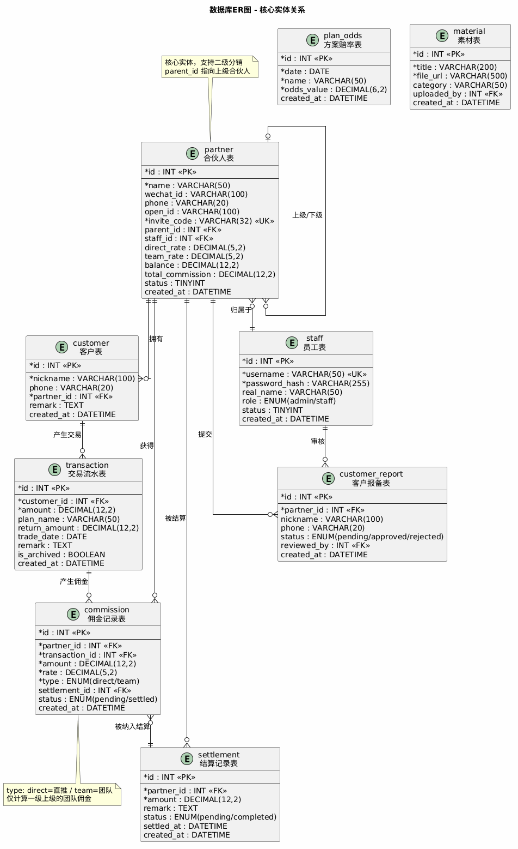
5.1 核心实体关系
主实体 | 关系 | 从实体
partner | 1 : N | customer
partner | 1 : N | partner（下级）
partner | 1 : N | settlement
customer | 1 : N | transaction
transaction | 1 : N | commission
betting_scheme | 1 : N | transaction
sys_user | 1 : N | partner
sys_user | 1 : N | operation_log
script_category | 1 : N | script_content

5.2 数据库表详细设计
表 1：sys_user（系统用户表）
字段名 | 数据类型 | 是否必填 | 默认值 | 说明
id | INT | 自增 | — | 主键 ID
username | VARCHAR(50) | 是 | — | 登录用户名（唯一）
password | VARCHAR(255) | 是 | — | 密码（bcrypt 加密）
real_name | VARCHAR(50) | 否 | NULL | 真实姓名
role | ENUM | 是 | admin | admin / staff
status | TINYINT | 是 | 1 | 1 启用 / 0 禁用
created_at | DATETIME | 是 | NOW() | 创建时间
updated_at | DATETIME | 是 | NOW() | 更新时间
索引：​ PRIMARY(id)，UNIQUE(username)

表 2：partner（合伙人信息表）
字段名 | 数据类型 | 是否必填 | 默认值 | 说明
id | INT | 自增 | — | 主键 ID
name | VARCHAR(50) | 是 | — | 合伙人姓名
wechat_id | VARCHAR(100) | 否 | NULL | 微信号
phone | VARCHAR(20) | 否 | NULL | 手机号
open_id | VARCHAR(100) | 否 | NULL | 微信 OpenID
invite_code | VARCHAR(32) | 是 | — | 邀请码（唯一）
direct_rate | DECIMAL(5,2) | 是 | 3.00 | 直推分润比例(%)
team_rate | DECIMAL(5,2) | 是 | 1.00 | 团队分润比例(%)
rate_mode | ENUM | 是 | fixed | fixed / tiered
balance | DECIMAL(12,2) | 是 | 0.00 | 当前余额
total_commission | DECIMAL(12,2) | 是 | 0.00 | 累计佣金
parent_id | INT | 否 | NULL | 上级合伙人 ID
staff_id | INT | 是 | — | 所属员工 ID
is_frozen | TINYINT | 是 | 0 | 0 正常 / 1 冻结
created_at | DATETIME | 是 | NOW() | 创建时间
updated_at | DATETIME | 是 | NOW() | 更新时间
索引：​ PRIMARY(id)，UNIQUE(invite_code)，UNIQUE(open_id)，INDEX(parent_id)，INDEX(staff_id)

